# Лабораторная работа №6

Тема проекта: «Планировщик задач»

# Введение

# Назначение

Данный документ содержит спецификацию требований к программному обеспечению, которое предназначено для разработки и внедрения веб-приложения планировщик задач. В данной спецификации описываются функциональные и нефункциональные возможности, а также интерфейс, необходимые для успешного развертывания и использования веб-приложения.

# Соглашения, принятые в документах

Для удобства чтения и понимания, в документе используются следующие соглашения:

* Номера разделов и подразделов указываются в формате "x.y", где "x" - номер раздела, а "y" - номер подраздела.
* Функциональные требования представлены списком с перечислением.
* Приоритеты требований обозначаются как "высокий", "средний" или "низкий".

# Границы проекта

Программное обеспечение разрабатывается с целью обеспечения эффективного управления и отслеживания задач в рамках проектов. Оно предоставляет пользователю инструменты для создания, отслеживания и завершения задач, а также для управления процессом выполнения проектов.

Данное ПО обладает гибким и интуитивно понятным интерфейсом, который позволяет пользователям легко создавать новые задачи, определять их приоритеты, и устанавливать сроки выполнения. Он обеспечивает возможность отслеживания статуса задачи, обновления информации, а также генерации отчетов о выполнении задач и прогрессе проектов.

# Ссылки

<https://www.figma.com/file/yJeseGS3N7PqXN7EJNxXx2/Lab2?type=design&node-id=0%3A1&mode=design&t=ASZAdIQAGywPANta-1>

По данной ссылке представлены анализ целевой аудитории и анализ конкурентов, так же варфрейм средней детализации и макеты десктопной и мобильной версии приложения.

# Общее описание

# Общий взгляд на продукт

Программное обеспечение «Планировщик задач» разрабатывается с целью обеспечения эффективного управления и отслеживания задач в рамках различных проектов и задач. Он предоставляет пользователям инструменты для создания, назначения, отслеживания и завершения задач, а также для организации и управления процессом выполнения задач.

# 2.2.Классы и характеристики пользователей

Пользователь: пользователи, которые установили себе ПО.

Функции:

* Добавление, изменение и удаление задач;
* Распределение задач по категориям;
* Изменение цвета для разных категорий;
* Отслеживать выполнение задачи к определенному времени;
* Просмотр статистики о выполненных/невыполненных задачах за день/неделю/месяц;
* Создание периодических задач;
* Появление уведомления о задаче, срок окончания выполнения которой скоро наступит;
* Установка таймера для выполнения задачи;

# 2.3.Операционная среда

Приложение планировщик задач, разрабатываемое на платформе .NET, также должно быть доступно из любого современного веб-браузера на операционных системах Windows, macOS и Linux. Оно будет размещено на веб-сервере, поддерживающем исполнение приложений .NET.

# 2.4.Ограничения дизайна и реализации

* Приложение должно быть разработано с учетом возможности выполняться и работать на различных операционных системах, поддерживаемых платформой .NET, включая Windows, macOS и Linux.
* Дизайн должен быть адаптивным и поддерживать различные разрешения экранов.
* Разработка серверной части приложения может выполняться на языке программирования C#.
* Приложение должно быть разработано с учетом потенциальной необходимости масштабирования.

# 2.5.Предположения и зависимости

* Предполагается, что разработанное приложение будет иметь необходимые права доступа к файловой системе, базе данных и другим ресурсам, чтобы обеспечить его полноценное функционирование.
* Зависимость от установки продукта: может требоваться установить Microsoft .NET Framework 4.5 или более позднюю версию.

# Функции системы

# Управление задачами (приоритет: высокий)

# Описание

Пользователь может добавлять, удалять, изменять задачи.

# Функциональные требования

* Пользователь может добавлять новые задачи, указывая их название, описание, срок выполнения и другие необходимые атрибуты.
* Пользователь может изменять информацию о существующих задачах, включая их название, описание, срок выполнения и другие атрибуты.
* Пользователь может удалять задачи из системы.

# Распределение задач по категориям (приоритет: высокий)

# Описание

Пользователь может добавлять и удалять категории, также может для задач указывать выбранную категорию.

# Функциональные требования

* Пользователь может добавлять новые категории, указывая из названия.
* Пользователь может удалять категорию из системы.
* Пользователь может создавать категории и присваивать задачам определенные категории.
* Пользователь может просматривать задачи, отфильтрованные по категориям.

# Изменение цвета для разных категорий (приоритет: средний)

# Описание

Пользователь может добавлять цвет для разных категорий.

# Функциональные требования

* Пользователь может выбирать цветовую метку для каждой категории задач.
* Задачи, относящиеся к одной категории, будут отображаться с соответствующим цветом.

# Отслеживание выполнения задачи к определенному времени (приоритет: высокий)

# Описание

Пользователь может добавлять сроки выполнения задачи.

# Функциональные требования

* Пользователь может устанавливать срок выполнения для каждой задачи.
* Система должна отслеживать и отображать прогресс выполнения задачи в соответствии с установленным сроком.

# Просмотр статистики о выполненных/невыполненных задачах за день/неделю/месяц (приоритет: средний)

# Описание

Пользователь может просматривать статистику выполненных задач за определенный период.

# Функциональные требования

* Пользователь может просматривать статистику о выполненных и невыполненных задачах за определенные периоды времени.
* Система должна предоставлять суммарную информацию о количестве выполненных и невыполненных задач.

# Создание периодических задач (приоритет: средний)

# Описание

Пользователь может устанавливать периодические задачи.

# Функциональные требования

* Пользователь может создавать задачи, которые должны повторяться с определенной периодичностью (например, ежедневно, еженедельно, ежемесячно).
* Система должна автоматически создавать новые экземпляры задачи в соответствии с установленной периодичностью.

# Появление уведомления о задаче (приоритет: средний)

# Описание

Пользователь может просматривать уведомления о задаче, срок окончания выполнения которой скоро наступит.

# Функциональные требования

* Система должна оповещать пользователя о задачах, у которых осталось ограниченное время для выполнения.
* Уведомления могут быть в виде всплывающих окон, электронных писем или других удобных для пользователя способов.

# Установка таймера для выполнения задачи (приоритет: средний)

# Описание

Пользователь может установить таймер для задачи, также остановить его, сбросить или выбрать другое время на выполнение задачи.

# Функциональные требования

* Пользователь может устанавливать таймер для выполнения задачи, чтобы отслеживать время, затраченное на ее выполнение.
* Система должна отображать текущее время выполнения задачи и предоставлять возможность остановить или сбросить таймер.

# Требования к данным

# Логическая модель данных

Логическая модель данных для приложения "Планировщик задач" будет включать информацию о следующих объектах:

* Задачи: список доступных задач, включая название, описание, срок выполнения, статус (например, "выполнена", "в процессе", "не выполнена").
* Категории: список категорий для классификации задач, каждая категория имеет уникальное имя и цвет.
* Приоритеты: список уровней приоритетов для задач, например, "высокий", "средний", "низкий".
* Уведомления: информация об уведомлениях, связанных с задачами, например, дата и время уведомления, текст уведомления, связанная задача.

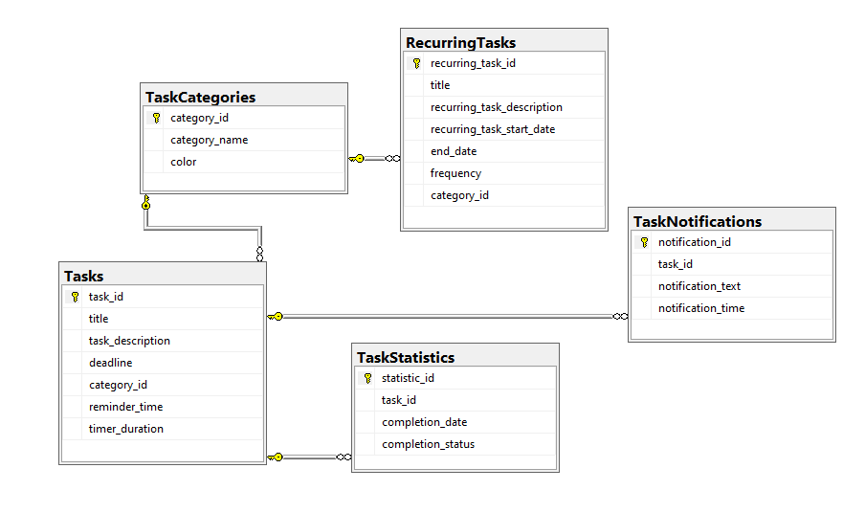

Рисунок 1 — Диаграмма таблиц базы данных

# 4.2.Логическая модель данных

Задача:

* Название задачи (строка, до 100 символов)
* Описание (строка, до 1000 символов)
* Срок окончания (дата и время)
* Идентификатор категории (число)
* Длительность таймера (время)

Категория:

* Название категории (строка, до 100 символов)
* Цвет категории (строка, до 6 символов)

Периодическая задача:

* Название задачи (строка, до 100 символов)
* Описание (строка, до 1000 символов)
* Дата, с которой будет автоматическое добавление задачи (дата и время)
* Дата, после которой будет остановлено автоматическое добавление задачи (дата и время)
* Периодичность (дата)
* Идентификатор категории (число)

Уведомление о задаче:

* Текст задачи (строка, до 100 символов)
* Время (время)

# 4.3.Отчеты

Приложение «Планировщик задач» не генерирует отчеты.

# 4.4. Получение, целостность, хранение и утилизация данных

* Данные о задачах получаются через действия пользователей в приложении.
* Целостность данных обеспечивается с помощью валидации на стороне клиента и сервера при вводе и обработке данных.
* Данные хранятся в реляционной базе данных.
* Утилизация данных включает поведения пользователей и улучшение сервиса.

# Требования к данным

# Пользовательские интерфейсы

Приложение обладает интерфейсом для пользователей: форма для добавления задач, отображения текущих задач, форма для добавления категории, окно для изменения задач, блок отображения статистики выполненных задач за определенный период, блок для установки таймера для задачи.

# Интерфейсы ПО

Приложение взаимодействует с базой данных для получения сохраненных данных.

# Интерфейсы оборудования

Приложение не требует взаимодействия с внешним оборудованием.

# Коммуникационные интерфейсы

Приложение не использует взаимодействия с коммуникационными интерфейсами.

# Атрибуты качества

# Удобство использования

* Легкость понимания: Приложение должно быть легко доступным и понятным для новых пользователей без необходимости предварительного обучения. Интуитивная навигация и простой интерфейс помогут пользователям быстро освоиться.
* Простота использования: Интерфейс приложения должен быть интуитивно понятным, с понятной структурой и легкодоступными функциями. Простые и понятные иконки и метки позволят пользователям без труда находить и выполнять нужные действия.
* Предотвращение ошибок и восстановление: Приложение должно предотвращать возможность возникновения ошибок у пользователя и предлагать механизмы восстановления.
* Эффективность взаимодействия: Время отклика интерфейса должно быть минимальным, не превышающим 3 секунды, чтобы пользователи могли быстро и без задержек взаимодействовать с приложением.

# Производительность

* Время загрузки страниц: Страницы приложения должны загружаться за время от 3 секунд до 10 секунд, даже в периоды высокой загруженности.
* Отклик интерфейса: Время отклика интерфейса должно быть минимальным, не превышающим 3 секунды, чтобы обеспечить мгновенную реакцию на действия пользователя.
* Пропускная способность: Приложение должно быть способным обрабатывать большое количество запросов одновременно без существенного снижения производительности.

# Безопасность

* Защита данных пользователей: Персональные данные пользователей должны храниться и передаваться в зашифрованном виде с использованием надежных протоколов шифрования, таких как SSL/TLS.
* Защита от взлома: Приложение должно быть защищено от возможных атак, таких как SQL-инъекции и XSS-атаки.

# Техника безопасности

* Резервное копирование данных: Регулярное создание и хранение резервных копий данных является важным для защиты от потери данных при возникновении аварийных ситуаций или взлома. Резервные копии должны быть сохранены в надежном и безопасном месте, чтобы обеспечить их доступность и восстановление в случае необходимости.
* Мониторинг безопасности: Приложение должно быть оснащено механизмами мониторинга безопасности для обнаружения и предотвращения потенциальных угроз.

# Требования по интернационализации и локализации

* Мультиязычность: Сайт должен поддерживать минимум 2 языка (напр. русский, английский) для удовлетворения потребностей пользователей из различных культур и стран.
* Форматирование дат и чисел: Даты и числа должны отображаться в соответствии с культурными и региональными предпочтениями пользователей.